**Дата:** 03.05.2023. **Клас:** 4 – А **Вчитель:** Довмат Г.В

**Урок:** математика.

**Тема: Дослідження зручних законів множення у виразах виду 329∙11, 286∙101, 530∙1001. Складання виразів для розв’язування задач з іменованими даними. Розв’язування виразів на порядок дій, рівнянь.**

**Повторення:Усне додавання багатоцифрових чисел.**

**Мета**: формувати вміння знаходити значення виразів, порівнювати числа; розвивати математичну компетентність, пам’ять, мислення, математичне мовлення; виховувати наполегливість, дисципліну, працьовитість, колективізм.

**Обладнання**: презентація.

**Хід уроку**

**І. Організація класу.**

Створення позитивного психологічного клімату класу.

**ІІ. Актуалізація опорних знань.**

1. Усний рахунок.
2. Каліграфічна хвилинка.

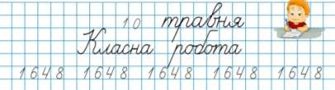

**ІІІ. Вивчення нового матеріалу.**

1. **Демонстрація презентації.**
2. **Робота за підручником с. 117 – 118.**

**а) Обчислення виразів з коментуванням.**

**№ 682.** Обчисли письмово.

**№ 683.** Скористайся зразком обчислень і зроби висновки (усно).

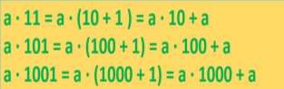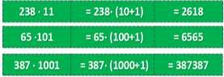

**№ 684.** Досліди закон множення.

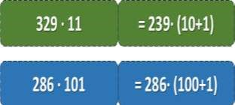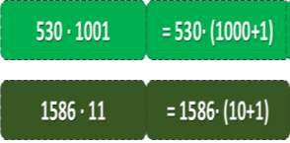

**б) Робота над задачами.**

**№ 685.** Розв’яжи задачу (письмово).

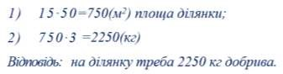

**№ 686.** Розв’яжи задачу (письмово).

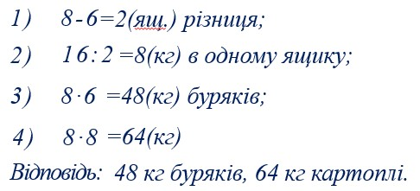

**№ 687.** Склади вирази для розв’язання задачі (усно).

*(а : b)·100 (кг)*  *а· (100:b) (кг)*

**ІV. Підсумок.**

**1. Домашнє завдання**

***С. 118, №691, 692.***

***Роботи надішли на Human***